нМИНОБРНАУКИ РОССИИ

Федеральное государственное бюджетное образовательное учреждение высшего образования

НИЖЕГОРОДСКИЙ ГОСУДАРСТВЕННЫЙ ТЕХНИЧЕСКИЙ

УНИВЕРСИТЕТ им. Р.Е.АЛЕКСЕЕВА

Институт радиоэлектроники и информационных технологий

Кафедра информатики и систем управления

Лабораторная работа № 2 “Реализация пошаговых блок-схем алгоритмов”

отчет

к лабораторной работе

по дисциплине

основы информатики

РУКОВОДИТЕЛЬ:

________________ Степаненко М. А.

СТУДЕНТ:

________________ Зорин А. Д.

22-пм-1

Работа защищена «___» ____________

С оценкой ________________________

**Задание к выполнению лабораторной работы № 2**

**«Реализация пошаговых блок-схем алгоритмов» по вариантам**

**Вариант 20**

Задание на лабораторную работу:

1. Составить подробную блок – схему алгоритма по удалению всех повторений из массива упорядоченного по не убыванию**.**

Цель работы:

Освоение приемов работы с алгоритмами

Ход работы:

1. Составили подробную блок схему к алгоритму

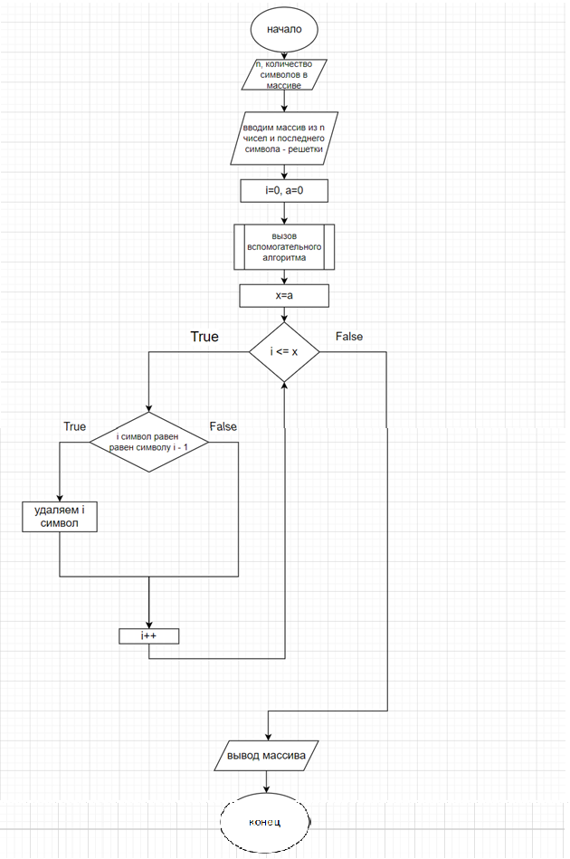

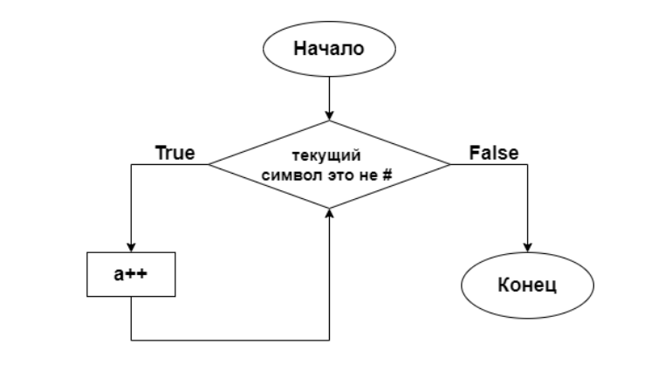

Вывод: освоили приемы работы с алгоритмами. Построили подробную блок схему